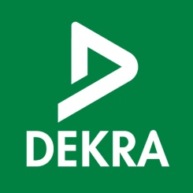 | UAB DEKRA Industrial A tipo Kontrolės įstaiga
PARAIŠKA
DĖL LIFTO ATITIKTIES ĮVERTINIMO ATLIKIMO

INFORMACIJA APIE ĮRENGĖJĄ
Įmonės pavadinimas

Juridinis ir faktinis adresas (jeigu skiriasi)

Įmonės kodas

Telefonas, el. pašto adresas

Įmonės atsakingo asmens kontaktai (vardas, pavardė, pareigos, telefonas)
LIFTO DUOMENYS
Lifto pavadinimas

Tipas/modelis

Lifto gamintojas

Gamyklinis Nr.

Pagaminimo metai

Lifto įrengimo adresas

Atitinka standartų reikalavimus
Atitikties vertinimo priedas (pagal techninį reglamentą „Liftai ir liftų saugos įtaisai“):
V priedas (baigiamasis liftų patikrinimas) |  | Pridedami dokumentai  - viso lifto brėžinys  - baigiamajam patikrinimui būtini brėžiniai ir schemos, ypač valdymo grandinių  - Reglamento 1 priedo 30 p. nurodytų instrukcijų kopija  -  -

Garantuojame, kad tokia pat paraiška nėra pateikta kitai paskelbtai (notifikuotai) įstaigai.

Įsipareigojame apmokėti už lifto atitikties įvertinimą nepriklausomai nuo įvertinimo rezultatų.
DATA | PAREIŠKĖJAS
_ ________ | _ _______________________________  Parašas

